Идеи, которые реализуются на уроках английского языка

Технология театральной педагогики на уроках английского языка
( учитель английского языка МБОУ СОШ №2 г. Романенко О.А.)

Урок играет огромную роль в жизни каждого ребенка и человека. Подрастая рано или поздно, ты вспоминаешь уроки своей первой учительницы. А когда на встречах выпускников припоминаешь интересные моменты, особенно с комическим эффектом, понимаешь, что без школьной жизни невозможно без уроков. У многих современных педагогов возникает вопрос не только завлечь ребенка, подростка интересными фактами, интерактивностью, но и завлечь, углубить ребенка в мир своего предмета. Нужно показать дифференцированный подход в обучении предмета.
Хочется обратиться к мыслителям того времени: «Ни один наставник не должен забывать, что его главнейшая обязанность состоит в приучении воспитанников к умственному труду и что эта обязанность более важна, нежели передача самого предмета...» (К. Ушинский)
Понимаешь, что необходимо не только приучить к умственному труду и передать предмет, но и показать всё, что умеет учитель.
В педагогической литературе последних лет только Ю.А. Конаржевский даёт определение современному уроку. Он считает, что современный урок – это, прежде всего урок, на котором учитель умело использует все возможности для развития личности учеников, её активного умственного роста, глубокого и осмысленного усвоения знаний для формирования ее нравственных основ.
Опираясь на мнение Конаржевского, я стараюсь на своих уроках заложить у учеников методологические основы познавательной деятельности. Очевидно, что возможности урока английского языка в данном аспекте практически безграничны.
Поэтому я применяю на своих уроках театрализованные представления не только в диалогах, но и игрой на сцене. Большой интерес в этом вызван в начальных классах в форме диалогов и инсценировкой сказок.
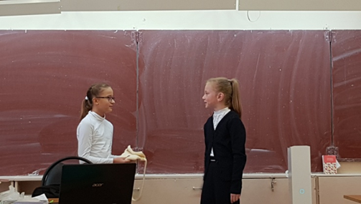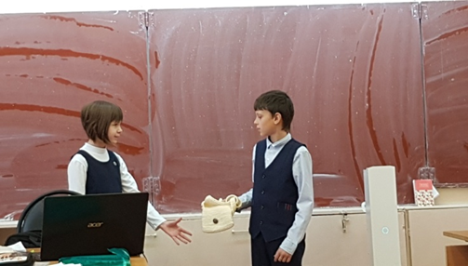
А в старшем звене большую роль играет инсценировка современных сериалов, так как современная молодежь интересуется больше разговорному английскому. Подрастая, ребятам более интересно углубится в англоязычную среду, поэтому мы используем это во внеурочной деятельности. Главное поддерживать настрой к изучению. Ребята придумывают костюмы, распределяют роли, а самое главное ребята ищут в интернете материалы, просматривают субтитры, слушают произношение новых слов.
А вот зачем и сколько театра должно быть в школе? Чего мы хотим добиться, пользуясь приёмами театральной педагогики? Речь идет не о школьном театре, который вовлекает небольшое количество детей.
Всё, что делается с театральной позиции, воздействует на эмоции ребёнка и развивает общительность, повышает самооценку и становление личности. Благодаря театру, урок английского языка становится более интересным, полезным, а общение между учителем и учеником живым, потому что мы учим детей в первую очередь общаться. Ведь английский язык – это, в первую очередь, общение, а театральная деятельность поможет ученику преодолеть свои проблемы и обрести независимость своего внутреннего Я.
Дети хорошо усваивают английский язык и могут вступить с другими в контакт, показать себя как личность, выразить себя, показывая способность слышать другого. Эти и другие способности в скрытой форме есть в каждом из нас. Но из-за воспитания и влияния того, что нас окружает, они утрачиваются или существуют лишь в начальном виде.
Так как этот метод безграничен для каждого, то театральная деятельность предстаёт не как цель, а как средство развития у ребенка компонентов, необходимых для учебы: фантазии, образного мышления и целенаправленного воображения.
Дети переживают за различных героев и своих товарищей на сцене. Ученик участвует в самом центре этой театральной постановки, у него начинает развиваться взаимодействие с другими ребятами. Подготавливаясь к разыгрыванию сценки, была проделана трудная совместная работа. В совместной работе развиваются действия контроля, самоконтроля и самооценки. Разыгрывание разных сюжетов направлено на тренировку поведения детей, а не для показа зрителям, регулирует нестандартность мышления, развивает творческие способности учащегося.
В теaтральной деятельности дети могут раскрыть настоящего себя, потому что в реальных ситуациях они ограничены внешними обстоятельствами. В своей роли дети вступают в более тесный контакт с самими собой и открывают в себе новые стороны. Дети изучают себя с другой стороны, со всеми нюансами, которых в повседневной жизни и не замечают. С помощью приемов театрализации усиливается наблюдательность, увеличивается уверенность в себе при тесной взаимосвязи друг с другом. Умение переживать с каждым разом становится только шире.
Приёмы театральной деятельности развивают воображение детей и взрослых, позволяющее ощутить радость жизни, расширить реальность и создать способность её изменения. Мы даём детям возможность наблюдать за окружающей средой (животными, людьми), уделять внимание конкретным деталям и преодолевать собственный страх перед публикой. Именно благодаря этим методам их образы будут выглядеть более правдоподобно и реалистично. Совмещая с театром еще и изучение английского языка, дети обогащают свою речь и культуру.
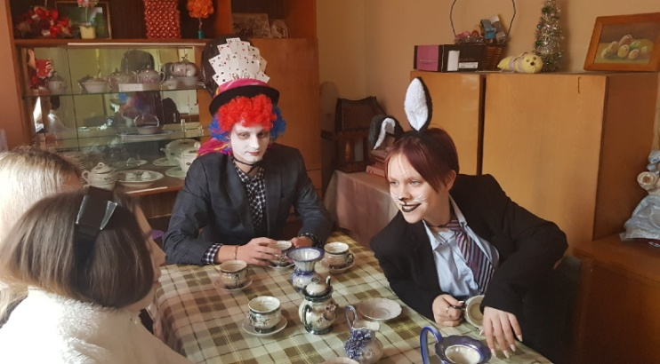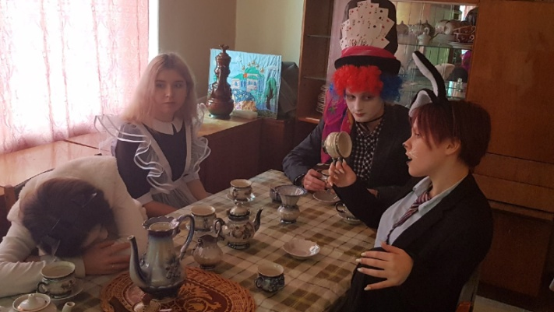
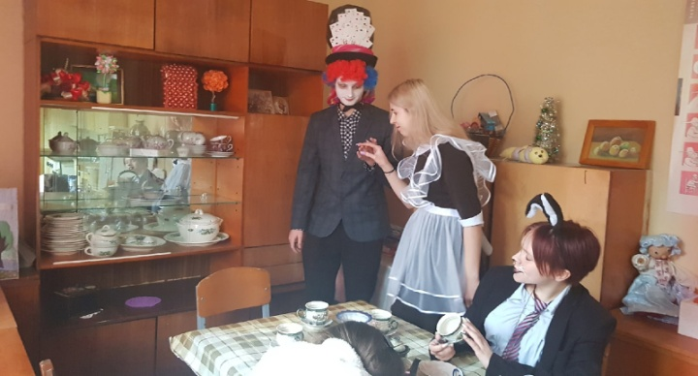
Обращаясь к театральной педагогике, ученику становится лучше ассоциировать в окружающем мире и пройти социальное приспособление. Дети развивают в себе различные навыки и умения, которые потом смогут применить в повседневной жизни.

Список литературы:
- Гербач Е.М. Театральный проект в обучении иностранному языку на начальном этапе. / Иностранные языки в школе, 2006 №4.
- Ильев В.А. Технология театральной педагогики в формировании и реализации замысла школьного урока. / М., 1993.
- Канн – Калик В.А. Учителю о педагогическом общении./М., 1987.
- Коменский Я.А. Открытая дверь языков./ М., 1975.

